**Лабораторная работа № 6.**

**Построение SQL запросов при помощи**

**SQL Server Management Studio**

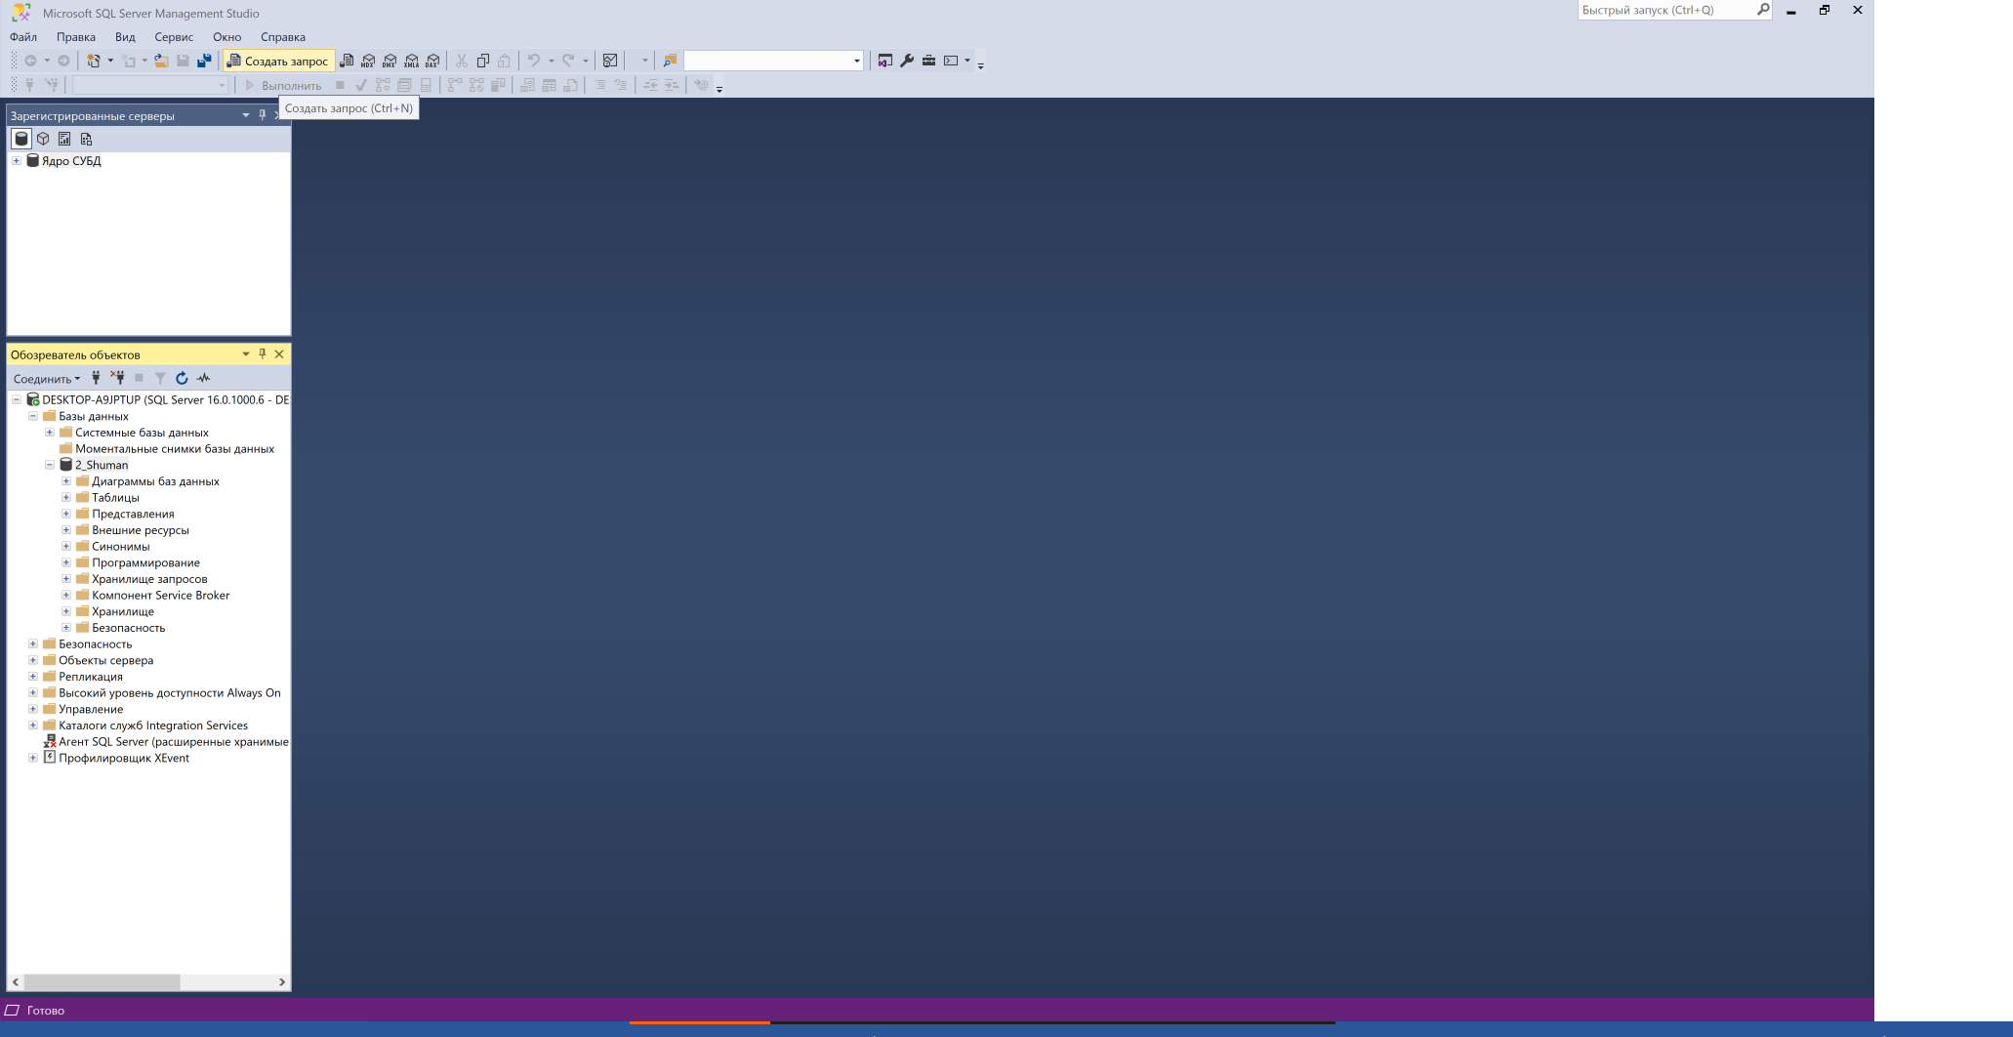

Запросы

1. Найти преподавателя с фамилией Казанко, Казанков, или Козанко.

Все, кто есть

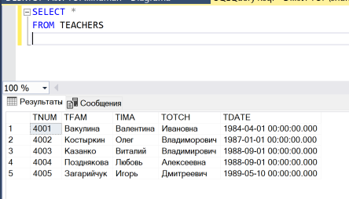

По запросу

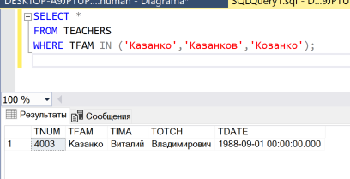

SELECT *

FROM TEACHERS

WHERE TFAM IN ('Казанко','Казанков','Козанко');

2. Составить список преподавателей, родившихся в 1988 году

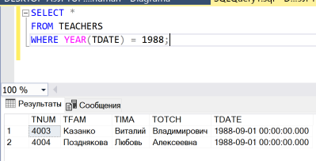

SELECT *

FROM TEACHERS

WHERE YEAR(TDATE) = 1988;

3. Получить список предметов, изучаемых на 1-м курсе

Какие предметы вообще есть

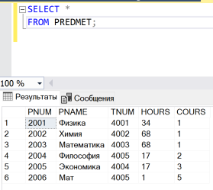

В результате запроса

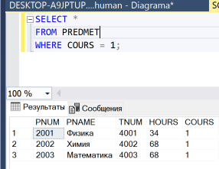

SELECT *

FROM PREDMET

WHERE COURS = 1;

4. Получить список предметов, у которых объем часов больше 50-ти.

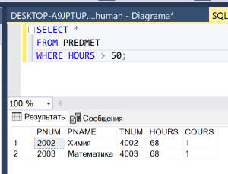

SELECT *

FROM PREDMET

WHERE HOURS > 50;

5. Вывести номера всех студентов, которые получили более одной оценки.

Какие есть

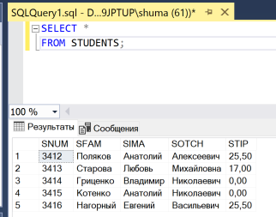

оценки

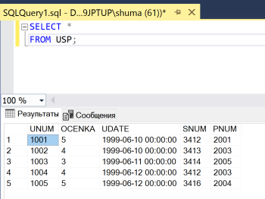

В результате запроса имеем

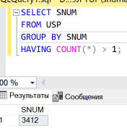

SELECT SNUM

FROM USP

GROUP BY SNUM

HAVING COUNT(*) > 1;

6. Вывести номера всех студентов, которые получили оценки 10.06.1999г.

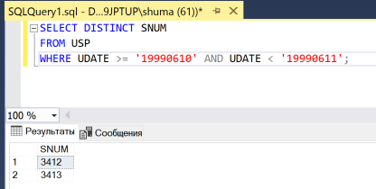

SELECT DISTINCT SNUM

FROM USP

WHERE UDATE >= '19990610' AND UDATE < '19990611';

7. Вывести количество и код предметов, по которым более одной оценки.

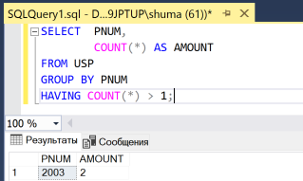

SELECT PNUM,

COUNT(*) AS AMOUNT

FROM USP

GROUP BY PNUM

HAVING COUNT(*) > 1;

8. Составить отчет о количестве студентов, получающих ту или иную стипендию с упорядочиванием по убыванию количества студентов

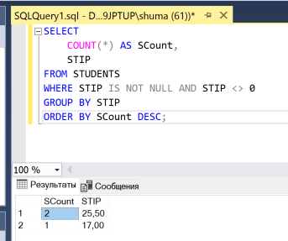

SELECT

COUNT(*) AS SCount,

STIP

FROM STUDENTS

WHERE STIP IS NOT NULL AND STIP <> 0

GROUP BY STIP

ORDER BY SCount DESC;

Далее создаём отчёт

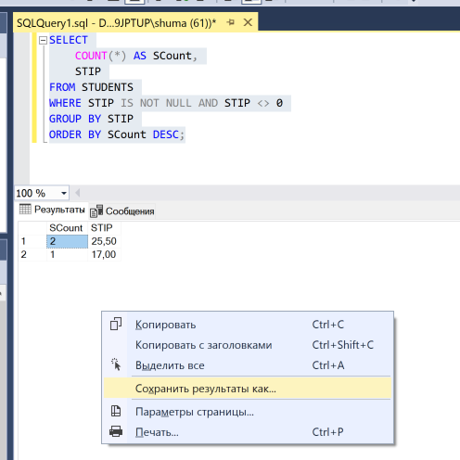

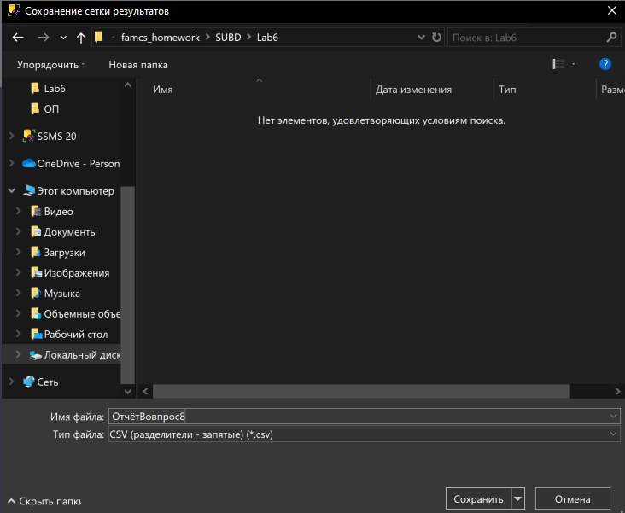

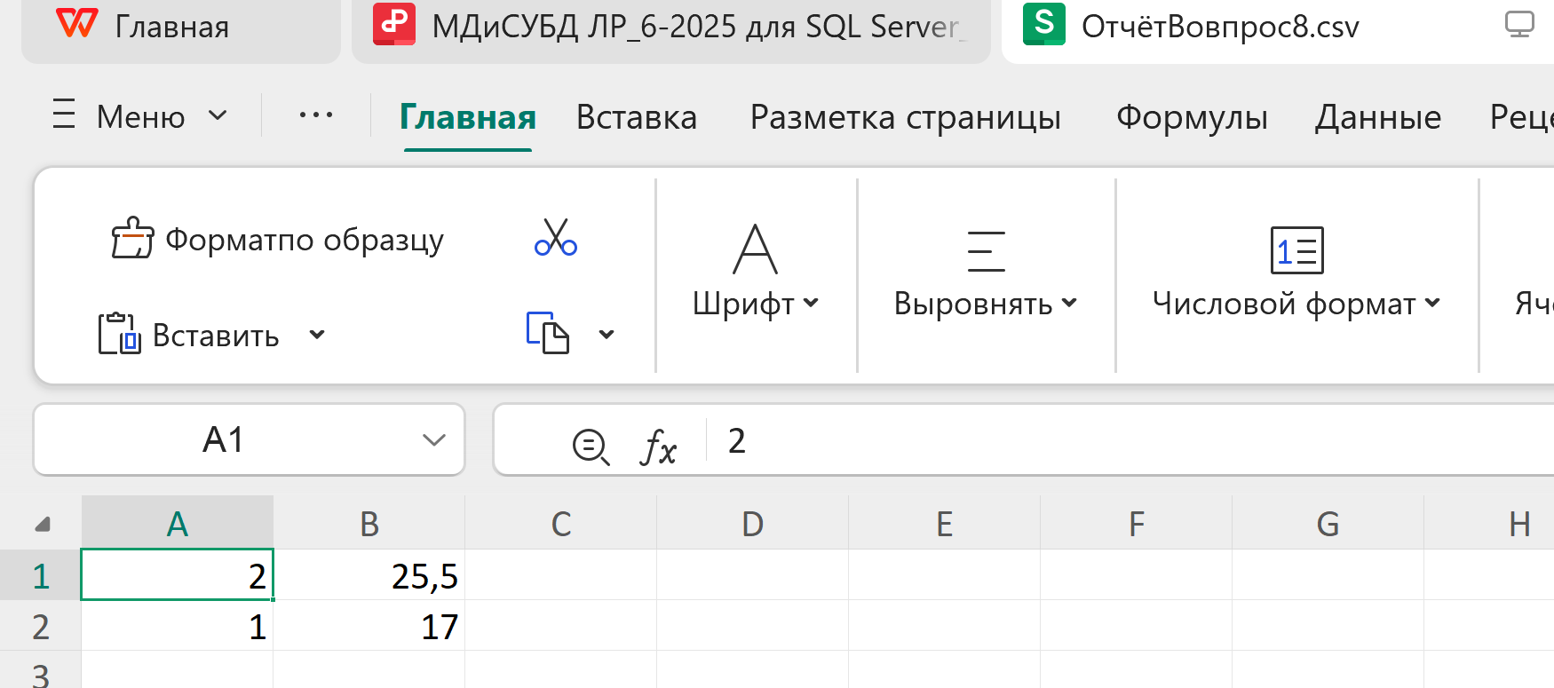

9. Вывести информацию о предмете с порядковым номером на 1 меньше, чем у предмета философия

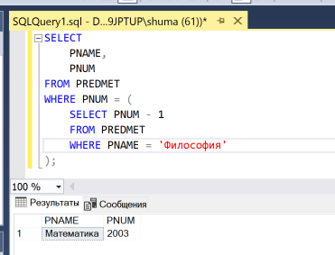

SELECT

PNAME,

PNUM

FROM PREDMET

WHERE PNUM = (

SELECT PNUM – 1

FROM PREDMET

WHERE PNAME = 'Философия'

);

10.Найти предметы, содержащие знак подчеркивания в данных о названии предмета (предварительно добавить в таблицу PREDMET запись о предмете Ин_язык).

Добавим нового преподавателя

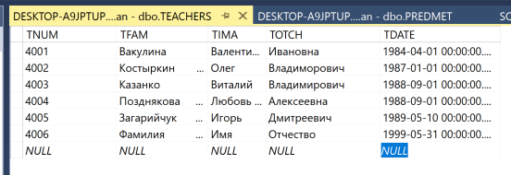

Добавим предмет

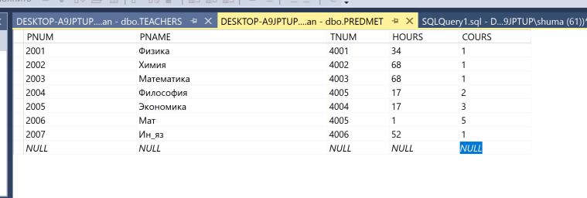

Сделаем запрос

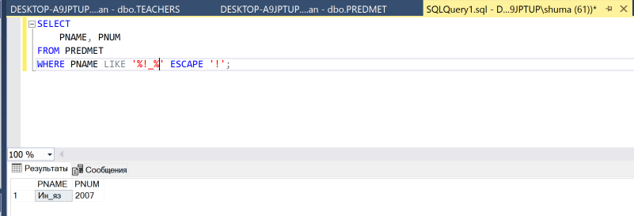

SELECT

PNAME, PNUM

FROM PREDMET

WHERE PNAME LIKE '%!_%' ESCAPE '!';